2Министерство ОБРАЗОВАНИЯ И науки Российской Федерации  
Федеральное автономное образовательное учреждение высшего профессионального образования  
«Санкт-Петербургский государственный политехнический университет Петра Великого»  
(ФГАОУ ВО «СПбПУ)  
**Институт среднего профессионального образования**

**Отчёт по тестированию**

ПРОВЕРИЛ  
Преподаватель   
___________ Милицын А. В.  
27.03.2023

ВЫПОЛНИЛ  
Студент группы 32919/6   
___________ Кошелев Н. А.  
27.03.2023

2023

**Бизнес-требования:**

— Разработка приложения-счетчика русских букв, знаков препинания и пробелов с целью упрощения и ускорения работы программистов при необходимости расчета количества символов разного вида в тексте.

Пользовательские требования:

- Пользователь должен иметь возможность работы с русским текстом (см.ДС-5.1).

**Системные характеристики:**

СХ-1: Приложение является оконным.

СХ-2: Приложение разработано на языке программирования C# при библиотеке .NET Framework ver. 4.8.3 (см. ДС-1).

СХ-3: Приложение совместимо с операционной системой Windows версий 8.1 и выше.

**Пользовательские требования:**

ПТ-1: Запуск и остановка приложения:

ПТ-1.1: Запуск приложения осуществляется через установленный .exe файл.

ПТ-1.2: Остановка приложения осуществляется нажатием на кнопку «закрыть» в правом верхнем углу приложения или комбинацией клавиш Alt+F4.

ПТ-2: Конфигурирование приложения:

ПТ-2.1: Конфигурирование приложения сводится к подсчету количества символов разного вида. (см.ДС-2).

ПТ 2-2: Начальное поле для ввода текста пустое.

ПТ-3: Настройка приложения

ПТ-3.1: В процессе работы приложение позволяет настроить основные характеристики приложения. (см. ДС-4).

**Бизнес-Правила:**

БП-1: Программа должна принимать русский текст любой длины (см.ДС-2.1).

БП-2: Программа должна менять все цифры на буквенное значение (см.ДС-2.1).

**Атрибуты качества:**

АК-1: Производительность

АК 1-1: Программа должна обеспечивать подсчет всех русских букв, знаков препинания, а также пробелов.

АК-2: Устойчивость ко входным данным

АК-2.1: Приложение должно обеспечивать расчет символов в тексте любой длины (см. ДС-2.3).

АК-2.2: Если в тексте встречается цифра, то программа должна обработать это событие без конфликта данных (см.ДС-2.2).

**Детальные спецификации:**

ДС-1: Библиотека .NET Framework

ДС-1.1: Минимальная версия – 4.8.3.

ДС-1.2: Комбинационным с библиотекой языком является C#.

ДС-2: Параметры приложения

ДС-2.1: При запуске приложения оно получает от пользователя русский текст.

ДС-2.2: Если в тексте есть цифры, то приложение меняет их на буквенное значение.

ДС-2.3: Приложение должно принимать текст любой длины и производить полный расчет независимо от этого.

ДС-2.4: При наличии английских букв, приложение должно выводить соответствующую ошибку (см.ДС-3.1).

ДС-2.5: При наличии недопустимых символов приложение должно выводить соответствующую ошибку (см.ДС-3.2).

ДС-3: Сообщения

ДС-3.1: Сообщение о наличии английских букв в тексте: Текст не должен содержать английские буквы!

ДС-3.2: Сообщение о наличии недопустимых символов: В тексте присутствуют недопустимые символы (@, $,&,#,№)!

ДС-4: Параметры настроек приложения

ДС-4.1: Доступные разрешения экрана: 800х600, 1280х720, 1366х768, 1920х1080, 2560х1440.

ДС-4.2: Доступные цвета приложения: Все цвета, предусмотренные для выбора во встроенном в приложение через библиотеку .NET Framework объекте colordialog.

ДС-4.3: Доступные положения приложения на экране: Левый/правый верхний угол, левый/правый нижний угол, на весь экран, строго по центру экрана.

ДС-5: Формат и длина текста:

ДС-5.1: Приложение должно обрабатывать любой русский текст.

ДС-5.2: Приложение должно обрабатывать текст любой длины.

ДС-6: Интерфейс приложения

ДС-6.1: Главное меню представляет из себя текстовое поле для текста, панель инструментов для выбора вида считаемого символа, кнопки настроек и расчета. При нажатии на кнопку расчет, интерфейс отображает дополнительное окно с результатом расчётов. При нажатии на кнопку настроек – отображает интерфейс инструментария для настройки (см. ДС-6.2).

ДС-6.2: Окно настроек отображает выпадающие списки и соответствующие элементы управления, позволяющие управлять параметрами из ДС-4.

**Тест-Кейсы:**

Тестовые сценарии были выполнены в web-приложении TestRail.

TestRail – это веб-инструмент для тестирования разрабатываемого ПО.

Он используется тестировщиками, разработчиками и руководителями технических отделов для управления, отслеживания и организации мероприятий по тестированию программного обеспечения.

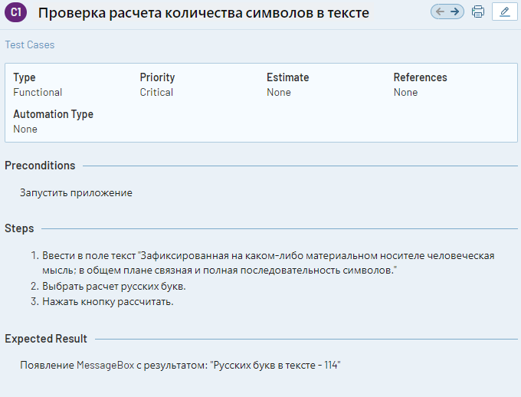

Рис.1 Тест-Кейс «Проверка расчета количества символов в тексте»

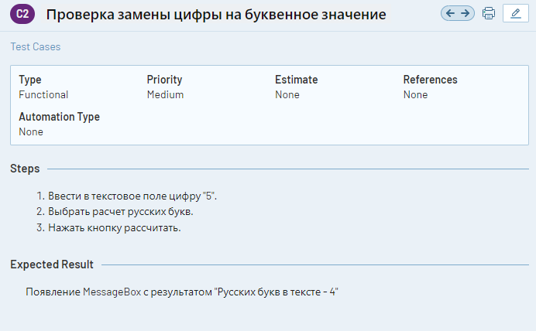

Рис.2 Тест-кейс «Проверка замены цифры на буквенное значение»

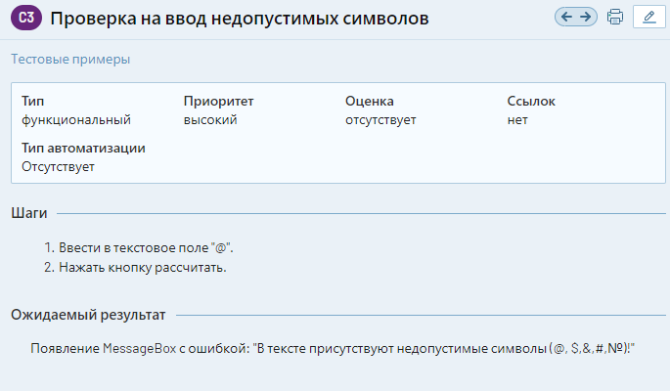

Рис. 3 Тест-Кейс «Проверка на ввод недопустимых символов»

Таблица Тест-Кейсов:

|  |  |  |  |  |  |  |  |
| --- | --- | --- | --- | --- | --- | --- | --- |
| ID TK | Название тест-кейса | Шаги По Воспроизведению | Предусловия | Ожидаемый результат | Окружение | Приоритет | Ссылка |
| С1 | Проверка расчета количества символов в тексте | Ввести в поле текст "Зафиксированная на каком-либо материальном носителе человеческая мысль; в общем плане связная и полная последовательность символов."  Выбрать расчет русских букв.  Нажать кнопку рассчитать. | Запустить приложение. | Появление MessageBox с результатом: "Русских букв в тексте - 114" | Отсутствует | Критический | [https://quwertyuer.testrail.io/index.php?/cases/view/1&group_by=cases:section_id&group_id=1&group_order=asc&display_deleted_cases=0](https://takisada.testrail.io/index.php?/cases/view/1&group_by=cases:section_id&group_order=asc&display_deleted_cases=0&group_id=1&group_by=cases:section_id&group_order=asc&display_deleted_cases=0&group_id=1) |
| C2 | Проверка замены цифры на буквенное значение | Ввести в текстовое поле цифру "5".  Выбрать расчет русских букв.  Нажать кнопку рассчитать. | Запустить приложение. | Появление MessageBox с результатом "Русских букв в тексте - 4" | Отсутствует | Средний | <https://quwertyuer.testrail.io/index.php?/cases/view/2&group_by=cases:section_id&group_id=1&group_order=asc&display_deleted_cases=0> |
| С3 | Проверка на ввод недопустимых символов | Ввести в текстовое поле "@".  Нажать кнопку рассчитать. | Запустить приложение. | Появление MessageBox с ошибкой: "В тексте присутствуют недопустимые символы (@, $,&,#,№)!" | Отсутствует | Высокий | <https://quwertyuer.testrail.io/index.php?/cases/view/3&group_by=cases:section_id&group_id=1&group_order=asc&display_deleted_cases=0> |
| С4 | Проверка на ввод английских букв | Ввести текст "I am eight. I go to school. I am a pupil. I am a pupil of the second form."  Нажать кнопку рассчитать. | Запустить приложение | Появление MessageBox с ошибкой "Текст не должен содержать английские буквы!". | Отсутствует | Критический | [https://quwertyuer.testrail.io/index.php?/cases/view/3&group_by=cases:section_id&group_id=1&group_order=asc&display_deleted_cases=0](https://quwertyuer.testrail.io/index.php?/cases/view/4&group_by=cases:section_id&group_id=1&group_order=asc&display_deleted_cases=0) |
| С5 | Проверка на открытие окна настроек | Нажать на кнопку "Настройки" | Запустить приложение. | Открытие окна с параметрами настроек приложения. | Отсутствует | Критический | <https://quwertyuer.testrail.io/index.php?/cases/view/4&group_by=cases:section_id&group_id=1&group_order=asc&display_deleted_cases=0> |
| C6 | Проверка на смену цвета приложения | Нажать кнопку "Выбрать цвет приложения". В появившемся окне выбрать красный цвет. Нажать кнопку "Применить". | Открыть окно настроек. | Смена цвета окон и сообщений приложения на красный. | Отсутствует | Высокий | <https://quwertyuer.testrail.io/index.php?/cases/view/4&group_by=cases:section_id&group_id=1&group_order=asc&display_deleted_cases=0> |
| С7 | Проверка на смену положения приложения на экране | Открыть выпадающий список под заголовком "Положение приложения на экране". Выбрать вариант "Левый верхний угол". Нажать кнопку "Применить". | Открыть окно настроек. | Смена положения приложения на экране, смещение его в левый верхний угол. | Отсутствует | Высокий | <https://quwertyuer.testrail.io/index.php?/cases/view/4&group_by=cases:section_id&group_id=1&group_order=asc&display_deleted_cases=0> |
| C8 | Проверка на смену разрешения экрана приложения | Открыть выпадающий список под заголовком "Разрешение экрана". Выбрать вариант "1280х720". Нажать кнопку "Применить". | Открыть окно настроек. | Смена размера окна приложения на 1280х720. | Отсутствует | Высокий | <https://quwertyuer.testrail.io/index.php?/cases/view/4&group_by=cases:section_id&group_id=1&group_order=asc&display_deleted_cases=0> |
| ID TK | Название тест-кейса | Шаги По Воспроизведению | Предусловия | Ожидаемый результат | Окружение | Приоритет | Ссылка |
| С1 | Проверка на ввод английских букв | Ввести текст "I am eight. I go to school. I am a pupil. I am a pupil of the second form."  Нажать кнопку рассчитать. | Запустить приложение. | Появление MessageBox с ошибкой "Текст не должен содержать английские буквы!". | Отсутствует | Критический | <https://quwertyuer.testrail.io/index.php?/cases/view/4&group_by=cases:section_id&group_id=1&group_order=asc&display_deleted_cases=0> |
| C2 | Проверка на смену цвета приложения | Нажать кнопку "Выбрать цвет приложения".  В появившемся окне выбрать красный цвет.  Нажать кнопку "Применить". | Запустить приложение. | Смена цвета окон и сообщений приложения на красный. | Отсутствует | Высокий | <https://quwertyuer.testrail.io/index.php?/cases/view/4&group_by=cases:section_id&group_id=1&group_order=asc&display_deleted_cases=0> |
| С3 | Проверка замены цифры на буквенное значение | Ввести в текстовое поле цифру "5".  Выбрать расчет русских букв.  Нажать кнопку рассчитать. | Запустить приложение. | Появление MessageBox с результатом "Русских букв в тексте - 4" | Отсутствует | Средний | <https://quwertyuer.testrail.io/index.php?/cases/view/4&group_by=cases:section_id&group_id=1&group_order=asc&display_deleted_cases=0> |

**Отчёты об ошибках:**

Отчёты об ошибках были оформлены в web-утилите YouTrack.

YouTrack – это коммерческая система отслеживания ошибок, программное обеспечение для управления проектами, разработанное компанией JetBrains.

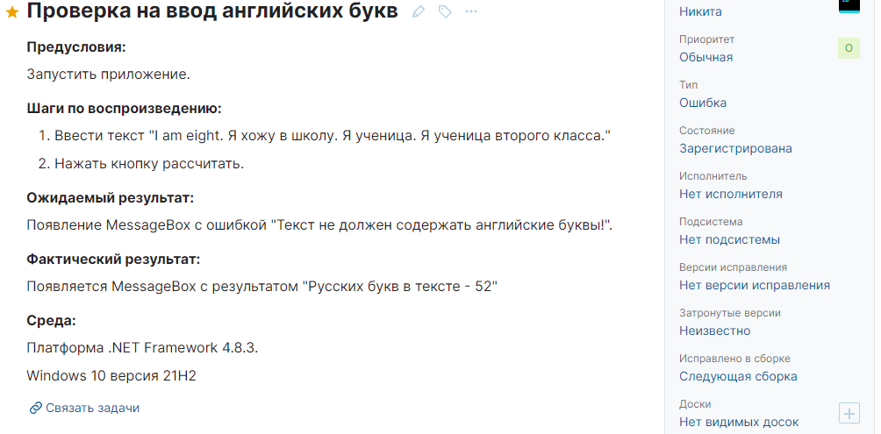

Рис.4 Баг-Репорт «Проверка на ввод английских букв»

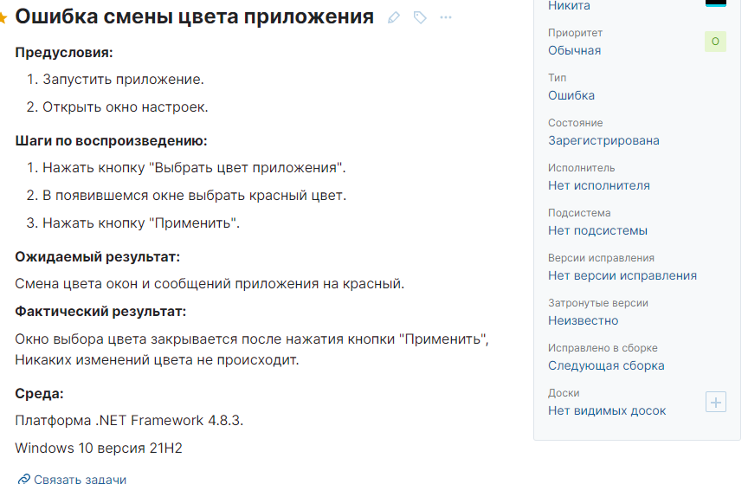

Рис.5 Баг-Репорт «Ошибка смены цвета приложения»

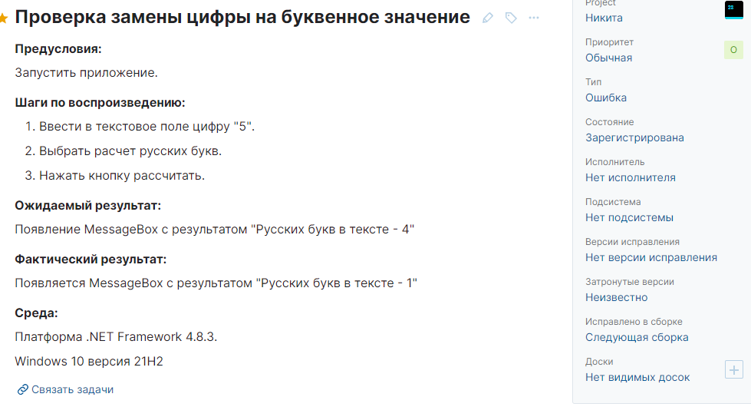

Рис.6 Баг-Репорт «Проверка замены цифры на буквенное значение»

**Метрики:**

$$T^{SP}=\frac{T^{Success}}{T^{Total}}*100\%= \frac{5}{8}*100\%=62,5\%$$

После исправления дефектов и повторного тестирования:

$$T^{SP}=\frac{T^{Success}}{T^{Total}}*100\%= \frac{8}{8}*100\%=100\%$$

**Заключение (Вывод):**

В ходе работы я изучил различные методики тестирования, составления тестовых сценариев, создания отчётов о дефектах, проведении тестов и составления требований. Также я изучил принцип работы двух веб-приложений для тестирования: TestRail и YouTrack.

Итогом моей работы стал созданный при помощи моих теоретических знаний, приобретённых в ходе курса, отчёт по тестированию одного из моих проектов в области программирования.